PHÒNG GD&ĐT HUYỆN HOÀI ĐỨC | KỲ THI CHỌN HỌC SINH GIỎI LỚP 9 NĂM HỌC 2024-2025  Đề Thi Môn: Khoa học tự nhiên  Mạch nội dung: Năng lượng và sự biến đổi.  (Thời gian làm bài 150 phút – không kể thời gian giao đề )
Phần A: TRẮC NGHIỆM (4đ)
I. (2đ) Chọn phương án đúng:
Câu 1. Cho các cơ quan sau:
- Mũi (2) Miệng (3) Họng (4) Khí quản (5) Thanh quản (6) Cơ hoành
Các cơ quan thuộc hệ hô hấp là:
- (1) (2) (3) (4) (5) C. (1) (2) (4) (5) (6)
- (1) (3) (4) (5) (6) D. (1) (2) (3) (5) (6)
Câu 2. Các chất được biến đổi hóa học ở ruột non là: Glucid, chất khoáng, protein, lipid, nucleic acid, cellulose, vitamine, nước.
Trong các chất trên có bao nhiêu chất không đúng?
- 2 B. 3 C.4 D. 5
Câu 3. Nếu hàm lượng uric acid trong máu thường xuyên ở mức cao sẽ gây bệnh:
- Tim mạch B. Guot C. Suy thận D.Tiểu đườn
Câu 4. Tật khúc xạ về mắt bao gồm:
A. viêm kết mạc, đục thủy tinh thể, cận thị B. cận thị, lẹo mắt, tăng nhãn áp
C. tăng nhãn áp, viêm giác mạc D. cận thị, viễn thị, loạn thị
Câu 5: Tại mỗi thời điểm, ánh sáng mặt trời chiếu tới Trái Đất sẽ làm khoảng bao nhiêu phần trăm diện tích bề mặt TĐ được chiếu sáng?
- 25% B. 75%. C. 50%. D. 80%.
Câu 6: Hành tinh nào mất khoảng 24 giờ để quay quanh trục của nó?
A. Sao Kim B. Sao Thủy C. Trái Đất D. Sao Hỏa
Câu 7. Cho các tác nhân sau:
- Hóa chất bảo vệ thực vật và chất độc hóa học.
- Các khí độc hại: CO, CO₂, NO₂…
- Các chất thải rắn (rác thải sinh hoạt, nilon, đồ nhựa, cao su…)
- Chất phóng xạ.
- Sinh vật phân giải.
Các tác nhân chủ yếu gây ô nhiễm môi trường nước:
- 1 B. 2 C. 3 D. 4
Câu 8.Hành động nào sau đây góp phần bảo vệ môi trường hiệu quả nhất ?
A. Xây dựng nhiều nhà máy nhiệt điện.
B. Xây dựng nhà máy điện Mặt Trời.
C. Xử lí chất thải bằng biện pháp chôn lấp.
D. Xây thêm nhiều khu công nghiệp đúng quy hoạch.
II. (1đ) Điền câu trả lời vào dấu ………
II.1.(0,5đ). Cho 11,2 gam kim loại Fe phản ứng với dung dich acid H₂SO₄ 0,1M vừa đủ sau phản ứng thu được dung dịch muối A và khí B.
- Thể tích khí B thu được ở đkc là:…………..
- Thể tích dung dịch H₂SO₄ cần dùng là: …………….
- Nồng độ mol của dung dịch muối A là:……………..
- Tên gọi của muối A là: ……………….
II.2 (0,25đ). Người ta thường ứng dụng sự phản xạ của sóng âm có tần số rất lớn (hơn 20000Hz) để xác định độ sâu của biển. Giả sử từ lúc phát siêu âm đến khi thu lại được siêu âm là 1,5s thì độ sâu của đáy biển là : ……….
(Biết tốc độ truyền âm trong nước là 1500m/s)
II.3.(0,25đ). Cùng một thời điểm, đặt áp kế thuỷ ngân ở chân núi chỉ 71,6cm, đặt ở đỉnh núi chỉ 58,2cm. Biết trọng lượng riêng của thuỷ ngân là 136000N/m³, trọng lượng riêng trung bình của không khí trong khoảng 1500m gần mặt đất là 13N/m³. Chiều cao của ngọn núi là: ………….
III.(1đ) Hãy điền dấu X tương ứng với các ô “ đúng – sai” để đánh giá các câu dưới đây

Nhận định | Đúng | Sai
1. Hai dung dịch đường và muối ăn có cùng khối lượng, cùng nồng độ phần trăm thì số mol đường và muối ăn bằng nhau.
2.Thổi khí carbon dioxide vào nước vôi trong sẽ xuất hiện vẩn đục
3. Sữa vôi để lâu ngày sẽ có lớp bột màu trắng lắng xuống đáy.
4. Bạn An nói, để tiết kiệm nhiên liệu cần đóng kín các cửa lò, hạn chế nhiệt thất thoát ra ngoài.
5. Hai vật đang rơi có khối lượng như nhau, động năng của chúng khi ở cùng một độ cao là như nhau.
6. Một người kéo chiếc hộp có khối lượng 20 kg trên mặt sàn nằm ngang với lực kéo 50N, có phương hợp với phương ngang một góc 30°. Khi vật dịch chuyển 10 m thì người kéo đã thực hiện công là 250J

PHẦN B: TỰ LUẬN (16đ)
Câu1: Bảng sau ghi thời gian và quãng đường chuyển động của bạn Hùng khi đi xe đạp điện trên một đoạn đường thẳng.
Thời gian (phút) | 0 | 30 | 60 | 90 | 120 | 150
Quãng đường (km) | 0 | 10 | 20 | 20 | 30 | 40
- Vẽ đồ thị biểu diễn quãng đường thời gian của chuyển động này.
- Tính tốc độ trung bình của Hùng trong 90 phút cuối cùng.
- Hùng, Lan cùng tập thể dục quanh bờ hồ có chu vi là 1256m với tốc độ lần lượt là 25,2km/h, 18km/h. Nếu hai bạn cùng xuất phát từ vạch xuất phát và ở cùng một thời điểm chuyển động cùng theo một chiều. Tìm thời điểm đầu tiên hai bạn gặp lại nhau.
Câu 2: Một thanh AB đồng chất tiết diện đều, có khối lượng 0,79 kg, chiều dài OA = 2OB được treo trên một sợi dây tại điểm O. Đầu B có treo một quả cầu đồng chất có thể tích V_{o} = 50 cm³ và nhúng ngập hoàn toàn trong nước. Thanh AB cân bằng.  - Cho biết điểm đặt, phương, chiều, độ lớn của trọng lực thanh AB. | 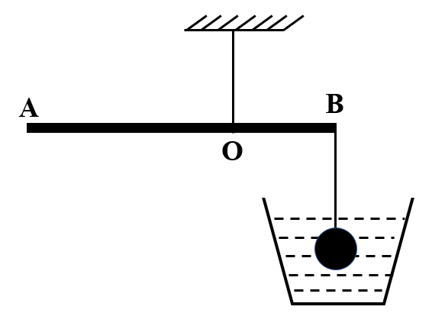
b. Tìm lực căng của sợi dây tác dụng lên thanh tại điểm B.
c. Trọng lượng riêng của quả cầu.
Cho trọng lượng riêng của nước là d= 10000N/m³.
Câu 3: Năng lượng sạch: Máy nước nóng năng lượng Mặt trời (Thái Dương Năng). Nguyên lý hoạt động của Thái Dương Năng ống dầu khá đặc biệt, nước sẽ được chảy và làm nóng trực tiếp trong bình bảo chứ không phải di chuyển qua các ống năng lượng. Thái Dương Năng ống dầu hoạt động dựa trên nguyên lý đối lưu nhiệt tự nhiên, biến đổi năng lượng ánh sáng mặt trời thành nhiệt năng. Thiết bị sử dụng ống thuỷ tinh được hút chân không, phủ 3 lớp đồng, bạc, titan để tạo thành một bề mặt hấp thụ nhiệt hoàn hảo. Các ống thuỷ tinh được dùng để chứa dầu bên trong. Dầu có nhiệt độ sôi thấp làm các ống nóng nhanh, nhiệt lượng từ ống sẽ truyền lên thanh dẫn nhiệt nằm ở đầu trên của ống dầu cắm trực tiếp vào bình bảo ôn làm nước trong bình bảo ôn nóng. Quá trình này diễn ra liên tục cho tới khi nước trong bình đạt tới mức nhiệt độ tối đa. Khi trời nắng nhiệt độ nước trong bình bảo ôn có thể duy trì ở 60⁰C.
a)Nguyên lý hoạt động của Thái Dương Năng ống dầu dựa trên các cách truyền nhiệt nào?  b)Người ta lấy 20 lít nước từ bình Thái Dương Năng( đảm bảo các điều kiện trên) để pha với nước lạnh ở ở 15⁰C ta thu được bao nhiêu lít nước ấm ở 40⁰C.  c) Một gia đình thường xuyên dùng Thái Dương Năng trên, bình quân mỗi ngày dùng hết khoảng 1 bình nước nóng ở 60⁰C. Nếu coi nhiệt độ môi trường là 20⁰C thì một tháng (30 ngày) gia đình đã tiết kiệm được bao nhiêu tiền điện. | 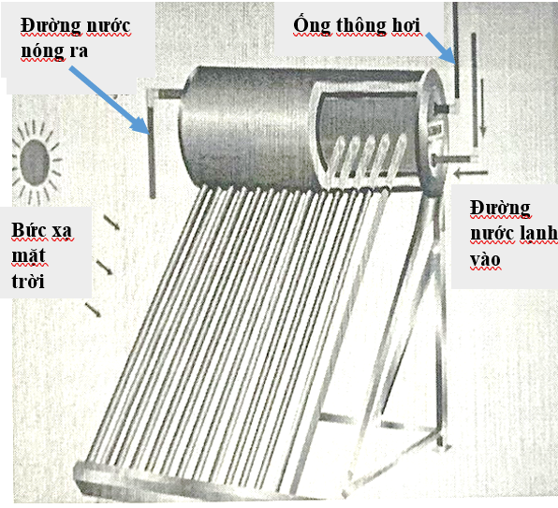
Biết rằng bỏ qua mất mát hao phí nhiệt, nhiệt dung riêng của nước là c = 4200J/kg.K, trọng lượng riêng của nước là 10000N/m³, 1kWh = 3600000J, giá điện 1500đ/ kWh.
Câu 4: Để tiến hành thí nghiệm đo cường độ dòng điện và hiệu điện thế trên một bóng đèn pin ( 3V- 0,5A) ta cần sử dụng những dụng cụ gì?
- Vẽ sơ đồ mạch điện thể hiện cách đo.
- Biết vôn kế có hai thang đo vói giới hạn đo tương ứng là 6V và 12V. Trong thí nghiệm này em nên sử dụng vôn kế với thang đo nào? Vì sao?
- Nếu sử dụng nguồn điện 12V thì có thể mắc nối tiếp bao nhiêu bóng đèn trên để chúng sáng bình thường.
- Nếu có 3 bóng đèn như trên thì ta có thể tạo ra bao nhiêu mạch điện. Vẽ sơ đồ mạch điện tương ứng cho các cách mắc trên.
Câu 5: Một người đo chiều cao của một cái cây nhờ một chiếc cọc chôn xuống đất, cọc cao 2m và đặt xa cây 1,5m. Sau khi rời xa cách cọc 0,8m thì thấy đỉnh cọc và đỉnh cây cùng thuộc 1 đường thẳng. Tính chiều cao của cây biết rằng người ấy cao 1,6m ( bỏ qua khoảng cách từ mắt đến đỉnh đầu). | 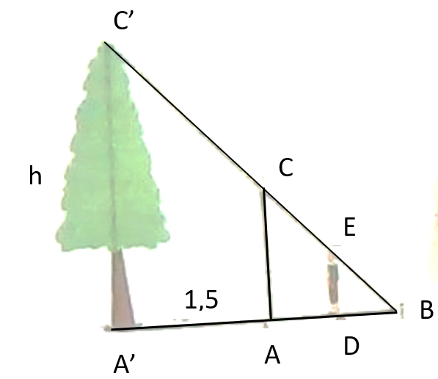  mm

.

